18 марта 2023 года в Самаре в рамках Всероссийской научно-практической конференции с международным участием «Современная патология: опыт, проблемы, перспективы» - третьи научные чтения, посвященные памяти профессора Николая Федоровича Шляпникова проводилась III Всероссийская студенческая Олимпиада по патологии с международным участием «Искатели сути». В олимпиаде приняли участие 11 команд. В ходе олимпиады были проведены следующие конкурсы:
1. Домашнее задание – видеоролик на тему «Канцерогенез»
2. Конкурс утверждения
3. Конкурс эпонимов
4. Ситуационная задача
5. Конкурс «Патология в изобразительном искусстве»
6. Конкурс «Патология в лицах»
Наш ВУЗ представляла команда «Punctum» – студенты 3 курса Баранчиков Иван, Краева Анастасия, Пинюгин Степан, Токсонбаева Кызжибек. Набрав 101,75 балла, наша команда заняла первое место!
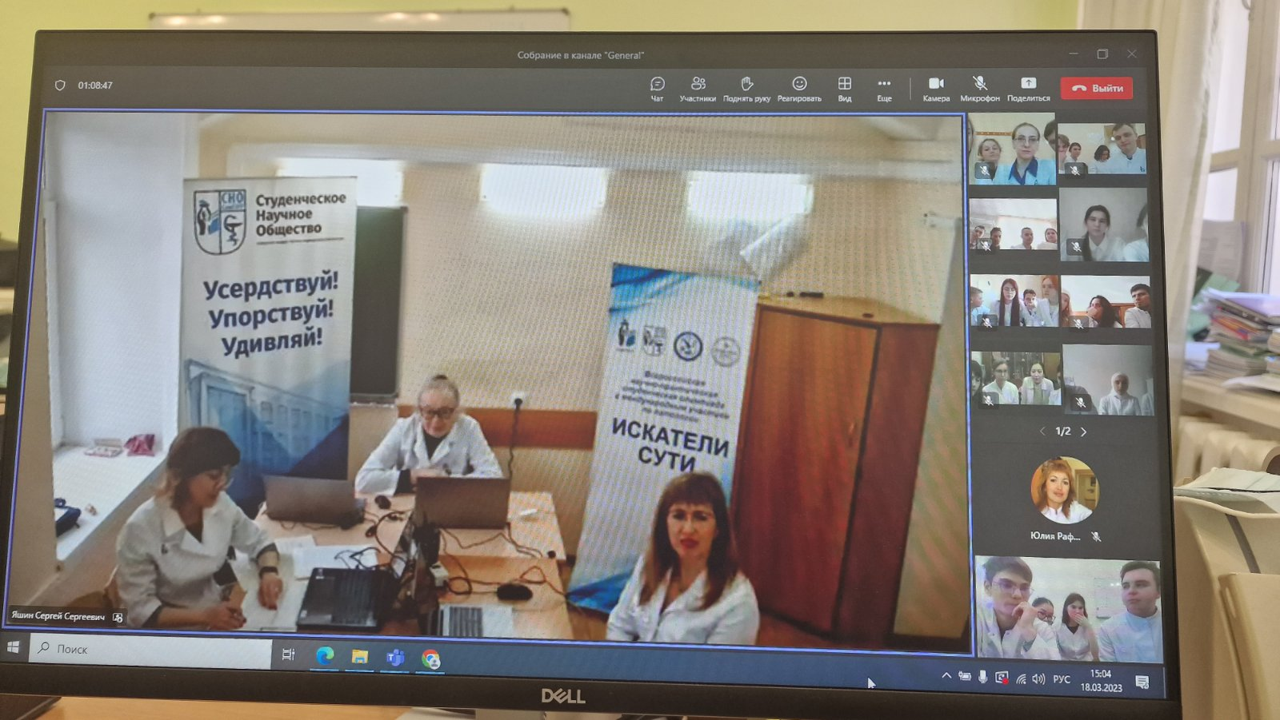
Желаем дальнейших успехов и побед!

